****

**День цветов.**

**Мероприятие подготовила и провела Брусова Ю.П.**

Начинается мероприятие с появления на экране для проектора фразы «Источник жизни на Земле».

Первый вопрос: Что же кроме воды является жизненно необходимым элементом для всех живых организмов?(подсказка: и сам этот элемент является телом органического мира).Ребята высказывают свои предложения и следующий слайд который появляется на экране это сказочно красивый лес с различными видами растений.

Следующий вопрос: Каково значение растений? Почему растения – источник жизни?(чтобы ответить на эти вопросы предлагается кроссворд) Растения являются источником: кислорода, витаминов и.тд.

|  |  |  |  |  |  |  |  |  |  |  |  |  |
| --- | --- | --- | --- | --- | --- | --- | --- | --- | --- | --- | --- | --- |
| **1** к | **Р** | А | с | | и | т | е | | л | | ь | |
| **2** в | | | и | | | т | **А** | М | и | | н | ы |  |
| **3** к | | | и | **С** | Л | о | | р | о | Д |
| **4** с | **Т** | Р | о | | й | м | а | т | | е | | р | | и | а | л |
| **5**л | **Е** | К | а | | р | с | т | в | | о | |
| **6** т | | | к | А | **Н** | Ь |
| **7** п | **И** | Щ | а |
| **8** х | | и | | | м | | И | **Я** |

1. Раньше люди для того чтобы получить изделия разных цветов использовали в основном растения. Почему? Что получают из растений? Естетсвенный ……
2. Активные вещества, необходимые для нормальной жизнедеятельности организма. Получаем мы их с растительной пищей(и животной).
3. Только растения\* могут из воды, углекислого газа и света приготовить питательные вещества и …..
4. Что нам стоит дом построить! Могут ли растения помочь нам в этом?(Да, так как многие растения используются как …..)
5. Многие помогают нам бороться с болезнетворными бактериями т.к. образуют фитонциды. Такие растения называют…..
6. Рубашка из растения. Миф или правда? Что получают при обработке некоторых видов растений?
7. Растения имеют важное значение в экологии, так как стоят на первом месте во всех цепях …. и служат для животных …..
8. Волшебное превращение одного вещества в другое в процессе фотосинтеза является ни чем иным как…..

Кроссворд разгадан, значение растений выяснили,много чего нового и интересного узнали.Но на этом удивительные факты о растениях не заканчиваются. Наше мероприятие называется день цветов.Вы знаете,что цветок является частью,органом растения,но у всех растений есть цветы.У каких нет?(ребята называют некоторые виды и появляется следующий слайд,на котром изображены папоротник,ель,водоросли,мох)А зачем растению нужен цветок?Чтобы порадовать нас?(не только!1.Из цветка развивается плод,а плод даёт семена(пример с яблоней)а из семян развиваются новые растения2.привлекает насекомых опылителей.Нецветковые растения размножаются частями тела или семенами,которые развиваются в шишках,как у ели,сосны.

А что ещё вы знаете,когда либо читали интересного про растения?(ребята рассказывают как правило про лекарственные растения,про ядовитые растения)

**Интересные факты о растениях**:

Некоторые растения в неблагоприятных уловиях обитания (мало света или других абиотических факторов)приспособились добывать себе пищу как животные.Они охотятся на насекомых.

Такие растения называют растения-хищники.К ним относятся венерина мухоловка, [альдрованда](http://www.florets.ru/komnatnye-rasteniya/nasekomoyadnye-/aljdrovanda.html), росянка, жирянка, росолист

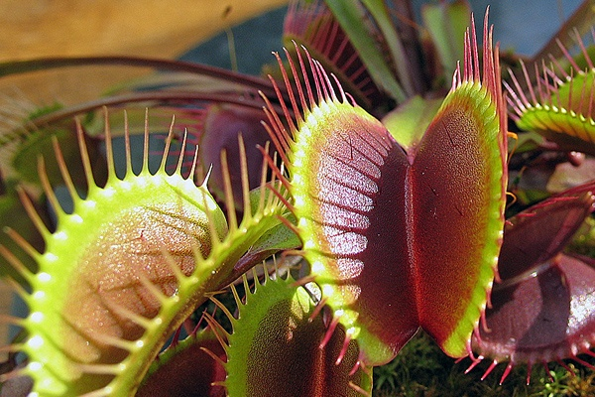 венерина мухоловка

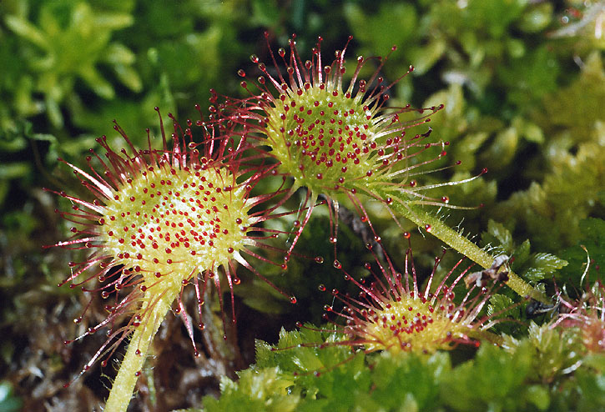 росянка

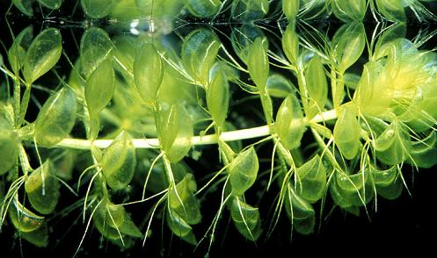 [альдрованда](http://www.florets.ru/komnatnye-rasteniya/nasekomoyadnye-/aljdrovanda.html)

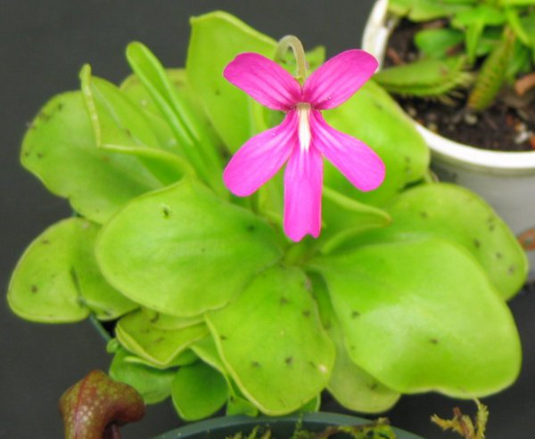 жирянка

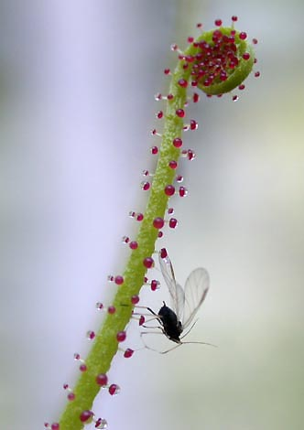 росолист

Другие же, не менее интересные растения способны жить за счёт других растений.Питаться за «чужой счёт».Эти растения называют паразитами.Вот некоторые из них.

Раффлезия .(паразитические растения.[Ареал](http://ru.wikipedia.org/wiki/%D0%90%D1%80%D0%B5%D0%B0%D0%BB)  —острова [Суматра](http://ru.wikipedia.org/wiki/%D0%A1%D1%83%D0%BC%D0%B0%D1%82%D1%80%D0%B0), [Ява](http://ru.wikipedia.org/wiki/%D0%AF%D0%B2%D0%B0), [Калимантан](http://ru.wikipedia.org/wiki/%D0%9A%D0%B0%D0%BB%D0%B8%D0%BC%D0%B0%D0%BD%D1%82%D0%B0%D0%BD), а также [Филиппины](http://ru.wikipedia.org/wiki/%D0%A4%D0%B8%D0%BB%D0%B8%D0%BF%D0%BF%D0%B8%D0%BD%D1%8B). Все представители рода бо́льшую часть своей жизни проводят в тканях растения-хозяина; в качестве хозяев обычно выступают [лианы](http://ru.wikipedia.org/wiki/%D0%9B%D0%B8%D0%B0%D0%BD%D1%8B) .Раффлезии примечательны своими огромными необычными цветками, некоторые из которых достигают диаметра более одного метра и массы более десяти килограммов.)

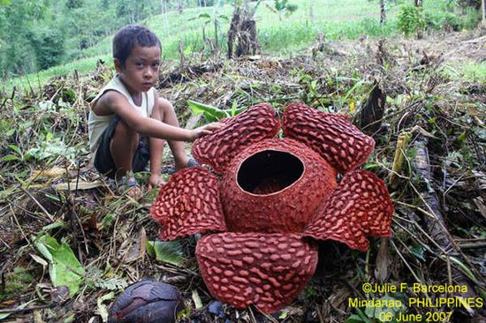

Петров крест (Виды [цветковых растений](http://ru.wikipedia.org/wiki/%D0%9F%D0%BE%D0%BA%D1%80%D1%8B%D1%82%D0%BE%D1%81%D0%B5%D0%BC%D0%B5%D0%BD%D0%BD%D1%8B%D0%B5), [паразитирующих](http://ru.wikipedia.org/wiki/%D0%9F%D0%B0%D1%80%D0%B0%D0%B7%D0%B8%D1%82%D0%B8%D0%B7%D0%BC) на [корнях](http://ru.wikipedia.org/wiki/%D0%9A%D0%BE%D1%80%D0%B5%D0%BD%D1%8C) [деревьев](http://ru.wikipedia.org/wiki/%D0%94%D0%B5%D1%80%D0%B5%D0%B2%D0%BE) и [кустарников](http://ru.wikipedia.org/wiki/%D0%9A%D1%83%D1%81%D1%82%D0%B0%D1%80%D0%BD%D0%B8%D0%BA). В них полностью отсутствует [хлорофилл](http://ru.wikipedia.org/wiki/%D0%A5%D0%BB%D0%BE%D1%80%D0%BE%D1%84%D0%B8%D0%BB%D0%BB).Родиной является [умеренный пояс](http://ru.wikipedia.org/wiki/%D0%A3%D0%BC%D0%B5%D1%80%D0%B5%D0%BD%D0%BD%D1%8B%D0%B9_%D0%BA%D0%BB%D0%B8%D0%BC%D0%B0%D1%82) [Европы](http://ru.wikipedia.org/wiki/%D0%95%D0%B2%D1%80%D0%BE%D0%BF%D0%B0) и [Азии](http://ru.wikipedia.org/wiki/%D0%90%D0%B7%D0%B8%D1%8F).)

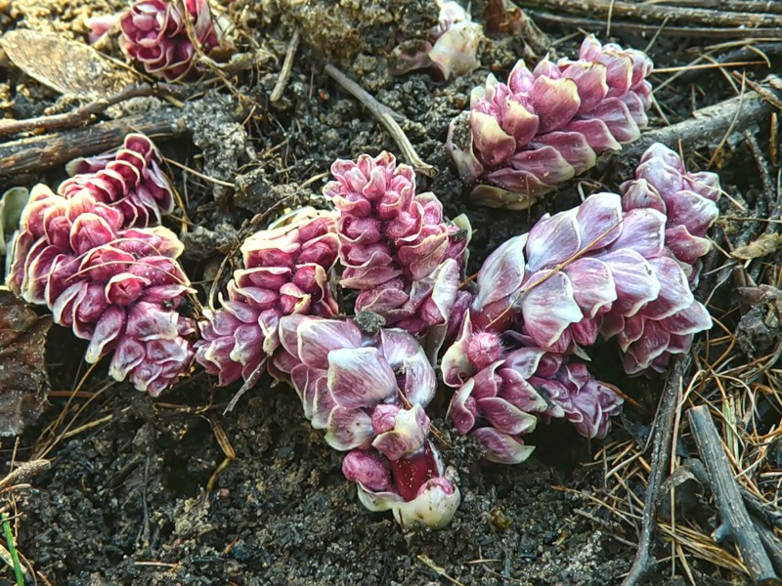

Оме́ла бе́лая (Кустарник, паразитирующий на ветвях многих лиственных, реже хвойных деревьев. Разветвлениями корней проникает под кору и в древесину дерева-хозяина, образуя в ней многочисленные присоски. Распространена в [Западной](http://ru.wikipedia.org/wiki/%D0%97%D0%B0%D0%BF%D0%B0%D0%B4%D0%BD%D0%B0%D1%8F_%D0%95%D0%B2%D1%80%D0%BE%D0%BF%D0%B0) и [Центральной Европе](http://ru.wikipedia.org/wiki/%D0%A6%D0%B5%D0%BD%D1%82%D1%80%D0%B0%D0%BB%D1%8C%D0%BD%D0%B0%D1%8F_%D0%95%D0%B2%D1%80%D0%BE%D0%BF%D0%B0), [Прибалтике](http://ru.wikipedia.org/wiki/%D0%9F%D1%80%D0%B8%D0%B1%D0%B0%D0%BB%D1%82%D0%B8%D0%BA%D0%B0), [Белоруссии](http://ru.wikipedia.org/wiki/%D0%91%D0%B5%D0%BB%D0%BE%D1%80%D1%83%D1%81%D1%81%D0%B8%D1%8F), [Украине](http://ru.wikipedia.org/wiki/%D0%A3%D0%BA%D1%80%D0%B0%D0%B8%D0%BD%D0%B0), на [Кавказе](http://ru.wikipedia.org/wiki/%D0%9A%D0%B0%D0%B2%D0%BA%D0%B0%D0%B7).)

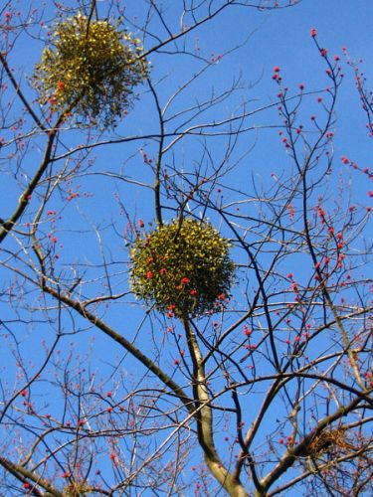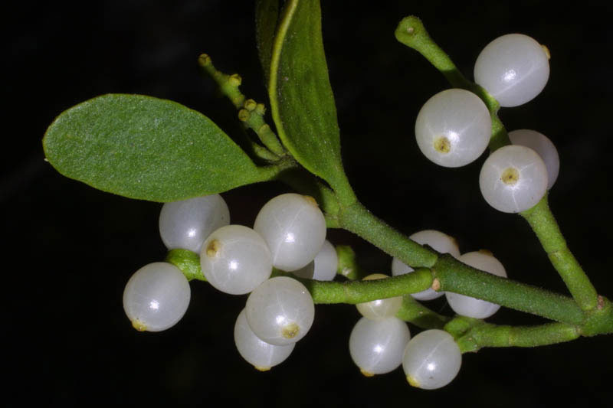

Ещё интересные факты о растениях:

Если останется ещё время можно назвать и показать следующие растения: самое древнее растение(гингко),растение гигант (секквоя),самое маленькое(ряска),самая большая пальма с листьями в 7м,самое ядовитое,первое растение,побывавшее в космосе и т.д.

Со многими видами растений вы сегодня познакомились.А вот знаете ли вы растения которые окружают нас каждое лето и радуют своей красотой проверим во время игры в анаграммы.Отгадайте что за цветок!В помощь вам будет картинка к каждой анаграмме.

|  |  |
| --- | --- |
| **ИЯАЛАЗ** | azalia.jpg |
|  |  |
| **АЦАКИЯ** | akacia.jpg |
|  |  |
| **НЫАТИНЮ АЗКИГЛ** | anutinglaz.jpg |
| **ТРЫАС** | astra.jpg |
| **ГОБЕНИЯ** | begonia.jpg |
| **ЛЁКСИВА** | vasilok.jpg |
|  |  |
| **БЕВЕРНА** | verbena.jpg |
| **БАВЕР** | verba.jpg |
|  |  |
|  |  |
| **ГИНГЕОР** | georgin.jpg |
|  |  |
| **РЫГЕРБЕ** | gerbera.jpg |
| **ЦИГИАНТ** | giacint.jpg |
| **ГЛАОЛУСДИ** | gladiolus.jpg |
|  |  |
| **НИУМФИДЕЛЬ** | delfinium.jpg |
|  |  |
| **МИНЖАС** | zhasmin.jpg |
|  |  |
| **РОЗВЕБОЙ** | zwroboy.jpg |

|  |  |
| --- | --- |
| **анИв-да-рьяМа** | ivan_da_marya.jpg |

|  |  |
| --- | --- |
| **ИСИР** | iris.jpg |

|  |  |
| --- | --- |
| **ДУКАЛАЛЕН** | kalendula.jpg |

|  |  |
| --- | --- |
| **РЕЙКИП** | kiprei.jpg |

|  |  |
| --- | --- |
| **КУСКРО** | krokus.jpg |

|  |  |
| --- | --- |
| **КИНЕЗАБУД** | nezabudki.jpg |

|  |  |
| --- | --- |
| **ЛАОМЕ** | omela.jpg |

|  |  |
| --- | --- |
| **КСИЯФУ** | fuksia.jpg |